Что делать гражданам, услышав сигналы гражданской обороны?
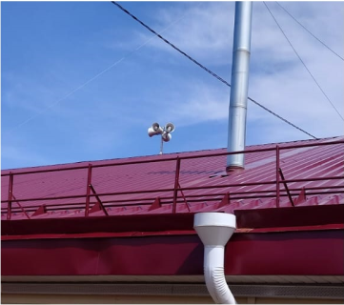
В мирное время граждане не часто задумываются о том, что необходимо делать, если на территории их региона произойдет масштабная чрезвычайная ситуация. Для предупреждения людей существуют сигналы оповещения гражданской обороны.
Первым всегда передается сигнал «Внимание всем!», обычно – это звук электросирены или любого другого громкого сигнала. Услышав звуки сирены, необходимо немедленно включить телевизор или радио на общероссийских каналах и слушать сообщения органов власти или органов управления по делам гражданской обороны. Указания, которые будут даны в эфире необходимо беспрекословно выполнять.
Существуют следующие специализированные сигналы оповещения гражданской обороны: «Воздушная тревога», «Радиационная опасность», «Химическая тревога», «Угроза катастрофического затопления» и «Отбой».
Сигнал «Воздушная тревога» предупреждает о непосредственной опасности поражения населенного пункта. При поступлении сигнала «Воздушная тревога» все учреждения прекращают свою работу, транспорт останавливается и всё население укрывается в укрытиях. Места их расположения будут озвучены в теле- и радиосообщениях.
Сигнал «Радиационная опасность» подается в случае угрозы радиоактивного заражения или при обнаружении такого заражения. При получении сигнала необходимо надеть противогаз, респиратор, а при их отсутствии – ватно-марлевую повязку, взять запас продуктов, воды, индивидуальные средства медицинской защиты, предметы первой необходимости и уйти в убежище, противорадиационное или простейшее укрытие.
Сигнал «Химическая тревога» оповещает граждан об угрозе или обнаружении химического или бактериологического заражения. В случае возникновения опасности по радиотрансляционным сетям, радиовещательным станциям и телевизионным приемникам будет передан текст об опасности и информация о действиях населения. При аварии с выбросом аварийно-опасных химических веществ будет сообщено, на каких улицах населению необходимо оставаться в квартирах, загерметизировать их, надеть влажную марлевую повязку, отключить потребителей электроэнергии, а на каких немедленно выходить из зоны заражения в указанных направлениях, взяв документы и деньги.
Сигнал «Угроза катастрофического затопления» подается при высокой вероятности повреждения гидротехнический сооружений или возникновения стихийного бедствия, в результате чего территория может быть покрыта водой с глубиной затопления более 1.5 метров. Получив сигнал, соберите все необходимые документы, аптечку, средства индивидуальной защиты, запас воды и еды. После этого эвакуируйтесь в безопасный район до поступления сигнала «Отбой». При невозможности эвакуации следует занять верхние ярусы зданий до прибытия помощи.
При получении сигналов «Отбой воздушной тревоги», «Отбой радиационной опасности», «Отбой химической тревоги» «Отбой угроза катастрофического затоплении» граждане возвращаются к месту проживания или места работы.
Внимание!!! Администрацией Усть-Удинского района два раза в год проводится техническая проверка систем оповещения населения с запуском электросирен. Во избежание паники о данных мероприятиях жителей всегда оповещают заранее.

Отдел по делам ГОиЧС администрации Усть-Удинского района

